Міністерство освіти і науки України

**Прикарпатський національний університет імені Василя Стефаника**

*Основи програмної інженерії*

Лабораторна робота № 1

Тема: **Обліковий запис Google. Права доступу. Додатки Google: Диск. Документи. Календар.**

*Варіант: 16*

Виконав: ***Крутий І. О.***

Група: ***ІПЗ-12***

Дата: 26.09 2023 р.

Викладач:Дутчак М.С.

Місто-рік

У файл *zvit1.docx* вставте тексти **всіх наступних** завдань. По ходу виконання робіть скріни (знімки) екрану, які демонструють хід та/або результат їх виконання, скріни вставляйте після тексту відповідного завдання.

Як робити знімок цілого чи фрагменту екрану читайте [тут](https://docs.google.com/document/d/1VQL96ZUZPj6VTAgQaJ9XNnBwdlmdpnZb/edit?usp=sharing&ouid=109219261408206469601&rtpof=true&sd=true).

1. У випадку неможливості чи не вірного ходу виконання якогось із завдань, опишіть цю проблему у файл *zvit1.docx*.
2. Для папки дисципліни *OPI_lastname_group* викличте вікно надання доступу  і для облікового запису [mariia.dutchak@pnu.edu.ua](mailto:mariia.dutchak@pnu.edu.ua) надайте до неї доступ з правами КОМЕНТУВАННЯ!!!!, не редагування!!!!, при цьому зніміть прапорець біля Сповістити.

В полі *Загальний доступ* вибираєте “Обмежений доступ”, копіюєте посилання, робите скрін вікна надання прав і вставляєте його у файл зі звітом, потім повертаєтеся у вікно надання прав доступу і клікаєте на кнопку *Готово*. Вставте у звіт щойно скопійоване посилання на папку дисципліни.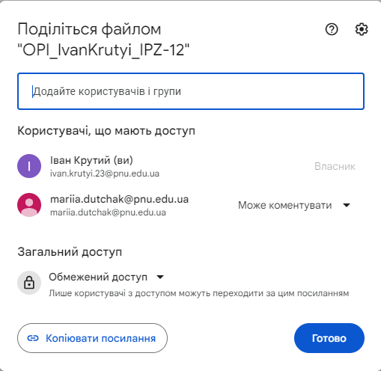

Не забувайте для всіх решту завдань теж робити скріни результату їх виконання.

1. Знаходячись у папці lab1, клікаєте на *Створити-Google таблиці,* далі клікаєте на *Створити та надати доступ.* Перейменуйте файл на *«Облікові записи Прізвище.xlsx».* У даному файлі в комірці А1 пишете «Група <назва Ваша групи>», далі як заголовки стовпців в A2 – «ПІБ студента», в B2- «Обліковий запис Google», в A3 – Ваше ПІБ, B3 – Ваш обліковий запис Google.

Зафіксуйте поточну версію файлу, для цього зайдіть у Файл-Історія версій-назвати поточну версію, і введіть назву поточної версії «Обліковий запис <Ваше прізвище>, <поточні час і дата>», наприклад «Обліковий запис Дутчак, 12:26 29.09.2023».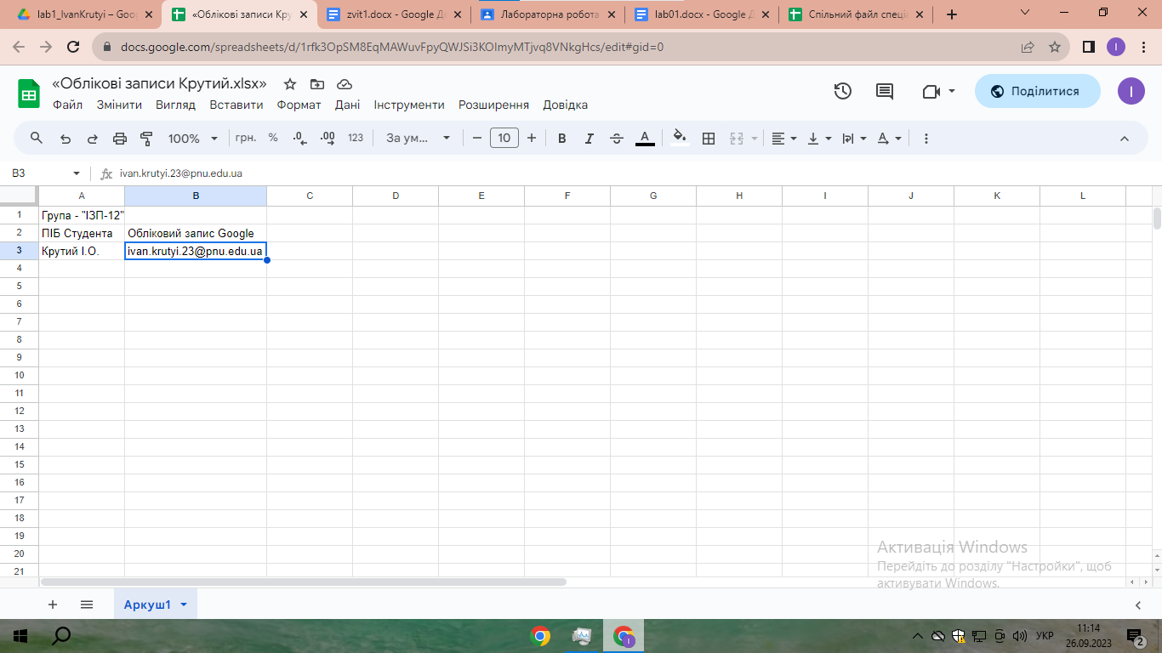

1. Для файлу *Облікові записи Прізвище.xlsx* викличте вікно *Отримати посилання*  , скопіюйте посилання для даного файлу, встановіть права доступу так, щоб усі користувачі Інтернету, які мають це посилання, могли редагувати файл і клікаєте на Готово. **Посилання на Ваш файл *Облікові записи Прізвище.xlsx*, а також свій обліковий запис вкажіть на вкладці вашої групи у спільному файлі спеціальності навпроти свого прізвища, файл знаходиться** [**тут**](https://docs.google.com/spreadsheets/d/1MGxToqqANUOgYusd_ErTbgSSKMI2QvaJp_4l60vBObU/edit?usp=sharing)**.** Якщо ваше прізвище відсутнє, повідомте викладача
2. Поділіться на підгрупи по 4-6 студентів. В межах підгрупи доповніть один одному файл *Облікові записи Прізвище.xlsx.* Постарайтесь, щоб було внесено дані мінімум 4-х студентів. Якщо не вдасться поділитися на підгрупи, то попросіть будь-кого із першого курсу Вашої спеціальності внести свої дані. Історію внесення змін у Ваш файл перегляньте у закладці Дії (див. правий верхній кут вікна папки при виділенні файлу, історію дій якого хочете подивитися ) і обов’язково зробіть знімок всього екрану з історією змін. 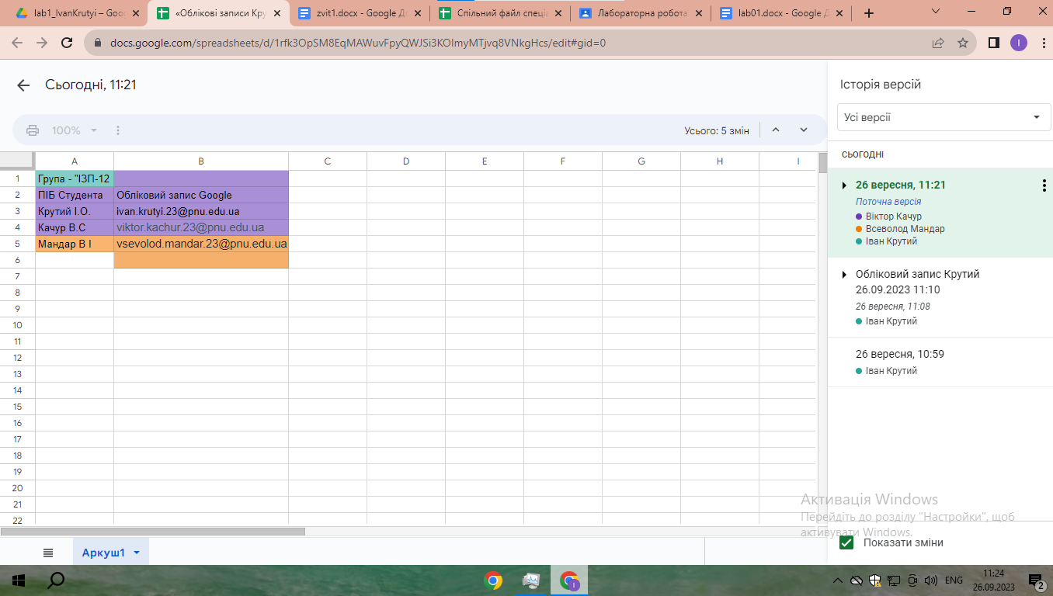
3. У файл із звітом після тексту цього завдання, вставте посилання на файл *Облікові записи Прізвище.xlsx.* Для цього напишіть текст «Файл із обліковими записами тут», виділіть слово «тут», дальше клікніть на інструмент «*Вставити посилання*» , у вікні, що з’явиться, вставляєте скопійоване посилання, далі *Застосувати*.Перевірте чи посилання працює правильно.  
   [«Файл із обліковими записами тут»](https://docs.google.com/spreadsheets/d/1rfk3OpSM8EqMAWuvFpyQWJSi3KOImyMTjvq8VNkgHcs/edit#gid=0)
4. Після внесення одногрупниками своїх облікових записів, змініть права доступу до файлу ***Облікові записи Прізвище.xlsx*** у розділі *Загальний доступ* на «Може коментувати» Для одного із одногрупників встановіть тимчасовий доступ на три місяці. Зафіксуйте поточну версію файлу, для цього зайдіть у Файл-Історія версій-назвати поточну версію, і введіть назву поточної версії «Облікові записи одногрупників <Ваше прізвище>, <поточні час і дата>».
5. Скопіюйте внесені дані із файлу *Облікові записи Прізвище.xlsx* у файл зі звітом. Після чого у файлі Облікові записи Прізвище.xlsx зайдіть *Файл-Історія версій-переглянути історію версій.*

| Група - "ІЗП-12 |  |
| --- | --- |
| ПІБ Студента | Обліковий запис Google |
| Крутий І.О. | ivan.krutyi.23@pnu.edu.ua |
| Качур В.С | viktor.kachur.23@pnu.edu.ua |
| Мандар В І | vsevolod.mandar.23@pnu.edu.ua |
| Мироняк Ю.Ю. | yurii.myroniak.23@pnu.edu.ua |
| Люклян І.В. | ihor.liuklian.23@pnu.edu.ua |

1. *Поклікайте по версіях, подивіться як змінюється вміст файлу, відновіть версію із назвою* «Обліковий запис < Прізвище>, <поточні час і дата>», потім знову відновіть версію під назвою «Облікові записи одногрупників <Ваше прізвище>, <поточні час і дата>».
2. Перейдіть в додаток *Календар*. Заплануйте найближчим часом проведення якогось заходу тривалістю 10-15 хвилин, додайте відеоконференцію Google Meet і запросіть гостей згідно вказаних облікових записів у Вашому файлі «Облікові записи Прізвище.xlsx», додайте опис події, попросіть запрошених гостей у присланому їм листі відмітити намір приєднатися до зустрічі. У запланований час приєднайтеся до відеоконференцію через додаток Google Meet і дозвольте приєднатися іншим бажаючим. Скрін екрану із відео-конференцією вставте у звіт.   
   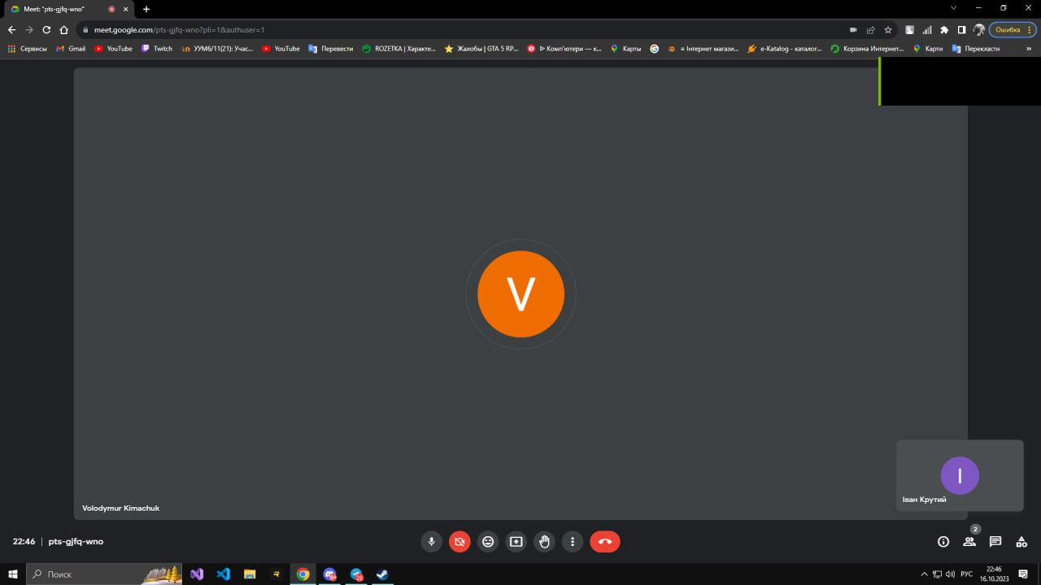
3. Посилання на відеоконференцію в Google Meet, її назву, дату і період проведення вкажіть у спільному файлі спеціальності навпроти свого прізвища, файл знаходиться [тут](https://docs.google.com/spreadsheets/d/1MGxToqqANUOgYusd_ErTbgSSKMI2QvaJp_4l60vBObU/edit#gid=463776714).
4. Також зробіть запис проведеної відеоконференції тривалітю приблизно 1 хвилина, щоб можна було побачити підключених гостей. Для початку запису клікніть на клавіатурі Win+G, далі клікаєте на піктограму *Почати записування* (піктограма у вигляді білого кола і білим кругом всередині ) або комбінація клавіш Win+Alt+R, після цього почнеться запис екрану. Для зупинки запису, у вікні *Стан записування* клікаєте на Зупинити записування. Для перегляду запису, переходити на *Відкрити папку з файлами.* Відкриється папка зі записами, посортуйте файли по даті, відшукайте потрібний файл і завантажте його на Google Drive у папку *lab1_lastname.* Якщо не вдасться записати екран засобоми операційїної системи, можете зробити запис відео з допомогою телефону.  
   (Я коли провів зустріч міт записав, забув доробити лабораторну і після того перевставновлював віндовс і запис залишився там.)
5. Здайте на роботу у Classroom. Для цього при здачі роботи вкажіть посилання на папку lab1_lastname.